附件

“钱七虎班”报名流程

1.进入学生转专业申请。

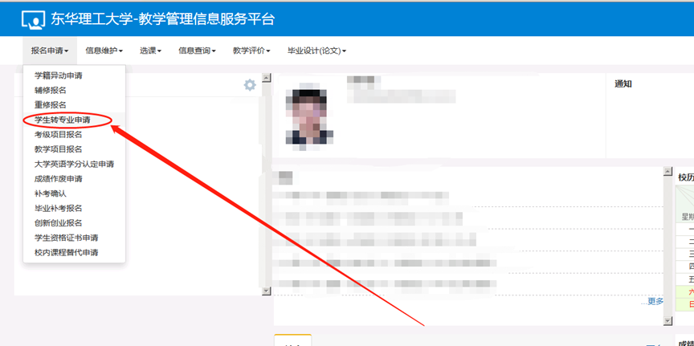

2.进入申报界面，点申报。

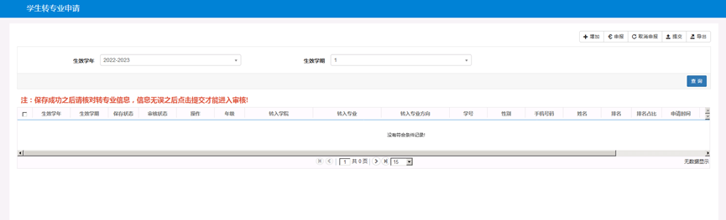

3.点击申报，然后选择需要转入的学院及专业，填好申请理由，确定。

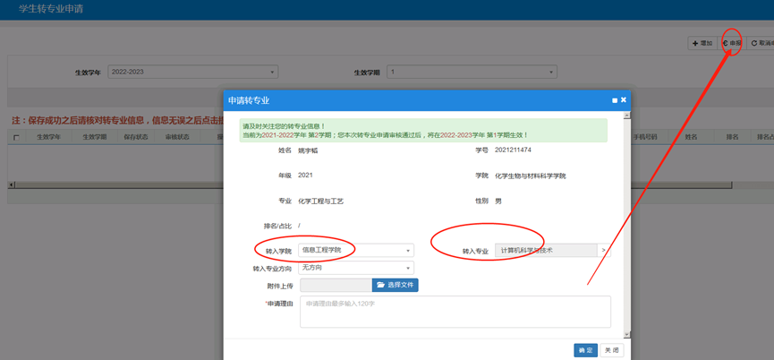

**4.一定要提交，否则属于无效报名!**

5.报名过程中如有问题请发邮件给杨老师，邮箱： [283258418@qq.com](mailto:283258418@qq.com)。